1. Junginys, kurio formulė (I):
E^{1a}-V^{1a}-C(=O)-P^{1a}-W^{1a}-P^{1b}-C(=O)-V^{1b}-E^{1b} (I)
kur
W^{1a} yra
ir W^{1a} yra pasirinktinai pakeistas viena arba daugiau grupių, nepriklausomai parinktų iš halogeno, alkilo, halogenalkilo arba ciano;
Y⁵ yra -O-CH₂- arba -CH₂-O-; X⁵ yra -CH₂-CH₂- arba -CH=CH-;
E^{1a} yra -N(H)(alkoksikarbonil), -N(H)(cikloalkilkarbonil) arba -(H)(cikloalkiloksikarbonil); arba E^{1a}-V^{1a} kartu yra R^{9a};
E^{1b} yra -N(H)(alkoksikarbonil), -N(H)(cikloalkilkarbonil) arba -(H)(cikloalkiloksikarbonil); arba E^{1b}-V^{1b} kartu yra R^{9b};
V^{1a} ir V^{1b} yra kiekvienas yra nepriklausomai parinktas iš:
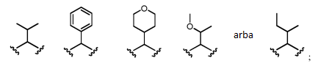
P^{1a} yra parinktas iš:
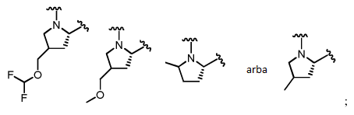
P^{1b} yra parinktas iš:
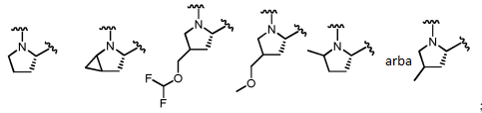
ir R^{9a} ir R^{9b} kiekvienas nepriklausomai yra:
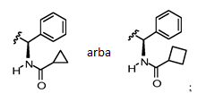
arba farmaciniu požiūriu priimtina jo druska.

2. Junginys pagal 1 punktą, kurio formulė:
kur imidazolo žiedas, pavaizduotas formulėje A1, A2, A3 ir A4 yra pasirinktinai pakeistas viena arba daugiau grupių, nepriklausomai parinktų iš halogeno, halogenalkilo, ciano ir alkilo;
arba farmaciniu požiūriu priimtina jo druska.

3. Junginys pagal 1 punktą, kurio formulė:
kur imidazolo žiedas, pavaizduotas formulėje A2 ir A4 yra pasirinktinai pakeistas viena arba daugiau grupių, nepriklausomai parinktų iš halogeno, halogenalkilo, ciano arba alkilo;
arba farmaciniu požiūriu priimtina jo druska.

4. Junginys pagal bet kurį vieną iš 1-3 punktų, kur mažiausiai vienas iš E^{1a} ir E^{1b} yra -N(H)(alkoksikarbonil).

5. Junginys pagal bet kurį vieną iš 1-3 punktų, kur mažiausiai vienas iš E^{1a} ir E^{1b} yra -N(H)C(=O)OMe.

6. Junginys pagal bet kurį vieną iš 1-3 punktų, kur abu E^{1a} ir E^{1b} yra -N(H)C(=O)OMe.

7. Junginys pagal bet kurį vieną iš 1-3 punktų, kur mažiausiai vienas iš E^{1a} ir E^{1b} yra -N(H)(cikloalkilkarbonil) arba -N(H)(cikloalkiloksikarbonil).

8. Junginys pagal bet kurį vieną iš 1-3 punktų, kur mažiausiai vienas iš E^{1a} ir E^{1b} yra ciklopropilkarbonilaminas, ciklobutilkarbonilaminas, ciklopropiloksikarbonilaminas arba ciklobutiloksikarbonilaminas.

9. Junginys pagal bet kurį vieną iš 1-3 punktų, kur E^{1a} ir E^{1b} kiekvienas yra nepriklausomai parinktas iš ciklopropilkarbonilamino, ciklobutilkarbonilamino, ciklopropiloksikarbonilamino arba metoksikarbonilamino.

10. Junginys pagal bet kurį vieną iš 1-9 punktų, kur mažiausiai vienas iš V^{1a} ir V^{1b} yra:

11. Junginys pagal bet kurį vieną iš 1-10 punktų, kur E^{1a}-V^{1a} kartu yra R^{9a}, arba kur E^{1b}-V^{1b} kartu yra R^{9b}.

12. Junginys pagal bet kurį vieną iš 1-11 punktų, kur mažiausiai vienas iš P^{1a} ir P^{1b} yra parinktas iš:
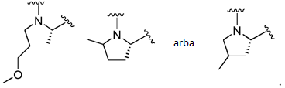

13. Junginys pagal bet kurį vieną iš 1-11 punktų, kur P^{1a} ir P^{1b} kiekvienas yra nepriklausomai parinktas iš:
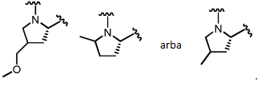

14. Junginys pagal bet kurį vieną iš 1-11 punktų, kur vienas iš P^{1a} ir P^{1b} yra:
ir kitas iš P^{1a} ir P^{1b} yra:

15. Junginys pagal bet kurį vieną iš 1-11 punktų, kur vienas iš P^{1a} ir P^{1b} yra:
ir kitas iš P^{1a} ir P^{1b} yra:

16. Junginys pagal bet kurį vieną iš 1-11 punktų, kur mažiausiai vienas iš P^{1a} ir P^{1b} yra:
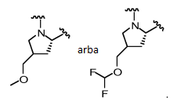

17. Junginys pagal bet kurį vieną iš 1-11 punktų, kur mažiausiai vienas iš P^{1a} ir P^{1b} yra:

18. Junginys pagal bet kurį vieną iš 1-3 punktų, kur mažiausiai vienas iš -V^{1a}-C(=O)-P^{1a} - ir -P^{1b}-C(=O)-V^{1b}- yra:
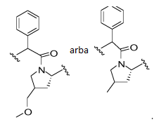

19. Junginys pagal bet kurį vieną iš 1-3 punktų, kur mažiausiai vienas iš -V^{1a}-C(=O)-P^{1a} - ir -P^{1b}-C(=O)-V^{1b}- yra:
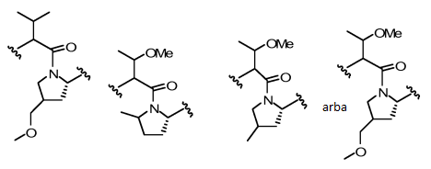

20. Junginys pagal bet kurį vieną iš 1-3 punktų, kur abu iš -V^{1a}-C(=O)-P^{1a} - ir -P^{1b}-C(=O)-V^{1b}- yra nepriklausomai parinkti iš:

21. Junginys pagal bet kurį vieną iš 1-3 punktų, kur vienas iš -V^{1a}-C(=O)-P^{1a} - ir -P^{1b}-C(=O)-V^{1b}- yra:
ir kitas iš -V^{1a}-C(=O)-P^{1a}- ir -P^{1b}-C(=O)-V^{1b}- yra:

22. Junginys pagal 1 punktą, kurio formulė:
arba farmaciniu požiūriu priimtina jo druska.

